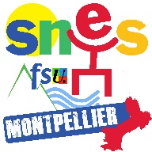
MERCREDI 15 MAI : RÉUNION PUBLIQUE À MONTPELLIER.

La section académique du SNES-FSU de Montpellier organise le mercredi 15 mai 2024 à 18 heures à Montpellier (Salle Belvédère au Corum), une réunion publique avec la FCPE et l’intersyndicale (SUD, SGEN, SNEP FSU) contre le « choc des savoirs » applicable à la rentrée scolaire prochaine dans les collèges. Cette réunion est ouverte à tous les parents des écoles, des collèges. Venez vous informer sur cet ensemble de mesures qui, sous couvert de rehausser le niveau d'ambition de tous les élèves, va désorganiser les collèges, mettre en concurrence les élèves et les trier, c'est à dire renoncer à l'ambition de l'égalité des chances dans une école pour toutes et tous.

Venez nombreuses et nombreux !

